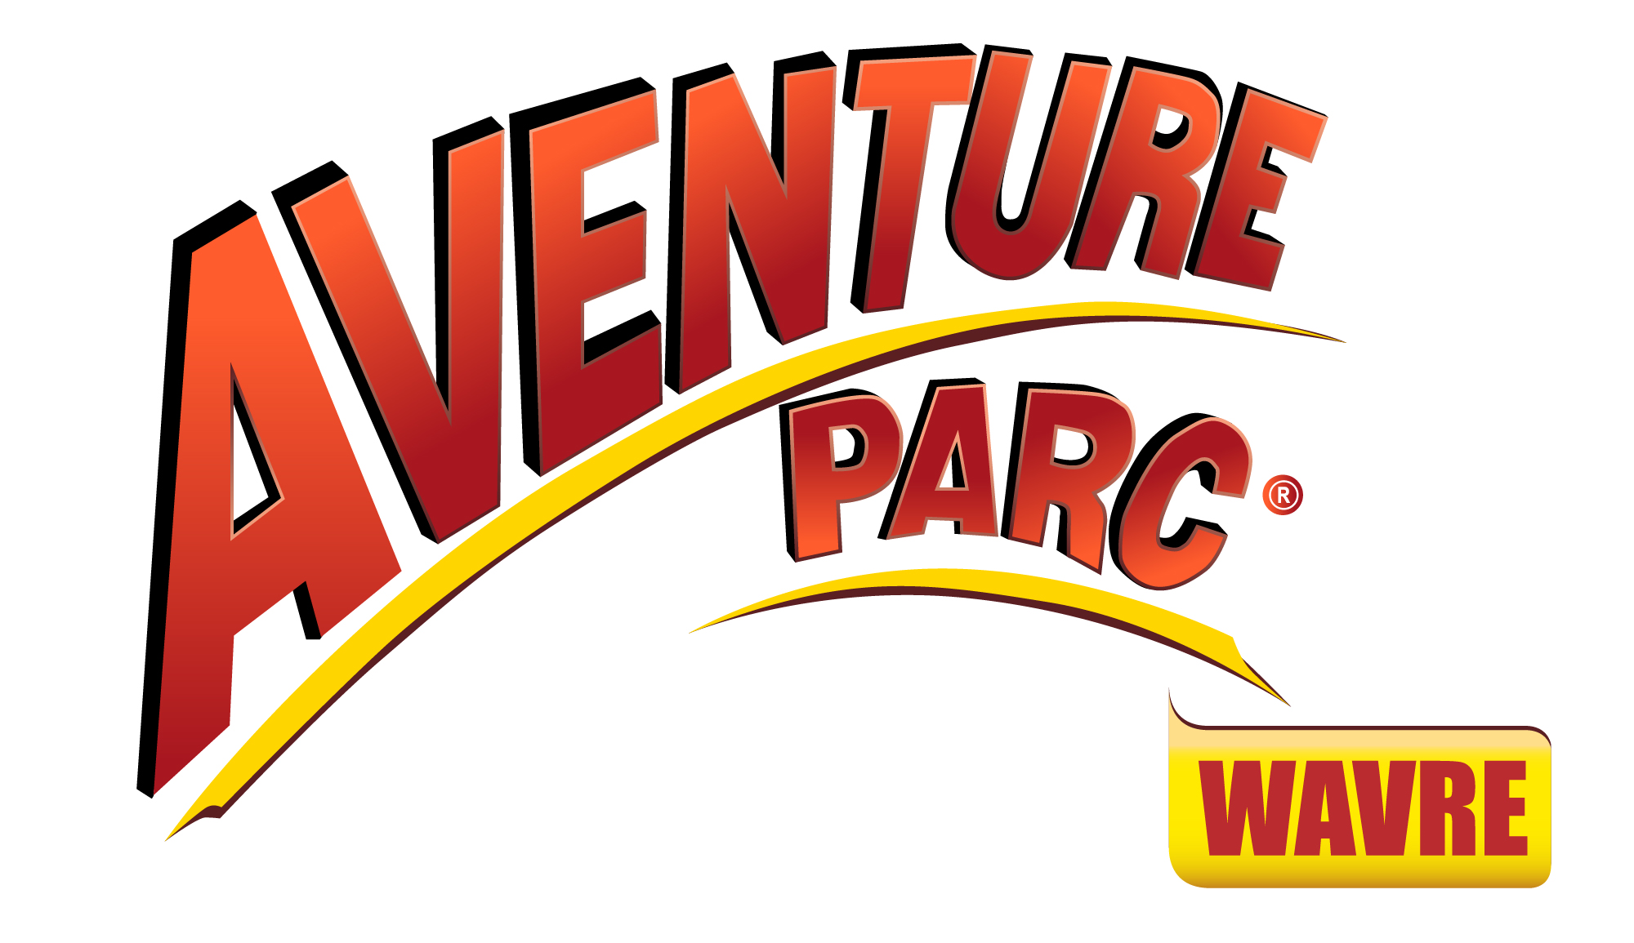
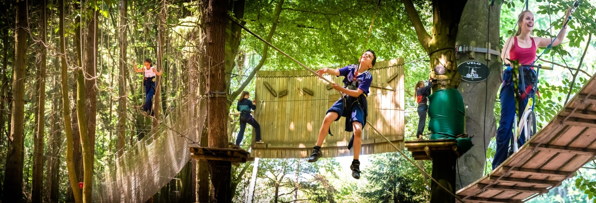

AVENTURE PARC WAVRE
Rue Sainte Anne, 154
1300 Wavre

+32 (0) 10 22.33.87.
info@aventureparc.be
www.aventureparc.be
Contact: Loic Visart

AVENTURE PARC WAVRE
DOSSIER DE PRESSE
2025
TABLE DES MATIERES

NOUVEAUTE 2025 : l’Explor Game…………………………………………………………………………………………….3
2éme édition du concours expo photo ………………………………………………………….………………………….4
NOS ACTIVITES 5
Parcours 5
Jump 8
Fly 9
LE PARC 10
QUELQUES CHIFFRES 12
UNE JOURNEE A AVENTURE PARC 12
TARIFS & FORMULES 13

Explor Game

Explor Game, un jeu d’aventure scénarisé et d’exploration de la nature guidé par une application mobile. A l’aide d'une tablette, relevez les défis, résolvez les énigmes du parcours pour aider vos héros.
Choisissez parmi 2 aventures, l’une à réaliser avec des enfants ou en famille et l’autre entre collègues ou entre amis pour une expérience unique.
Jeu en équipe de 2 à 6 joueurs - à partir de 5 ans (gratuit pour les moins de 5 ans accompagnés d’un adulte) - durée du jeu: 1h30
Aventure 1 : « Jack et Ollie » (5 ans et +) (-de 5 ans gratuit avec adulte accompagnant)
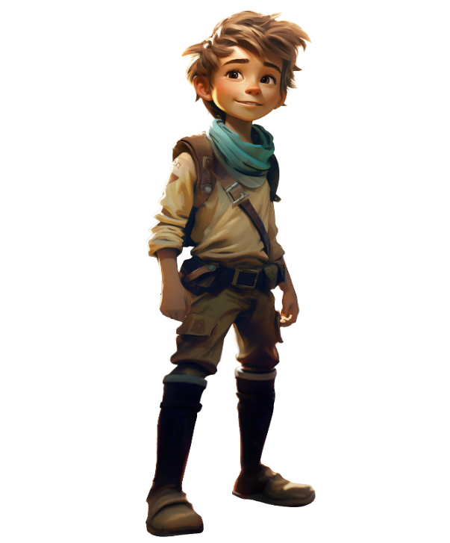

Jack et Ollie appartiennent au peuple des gardiens de la forêt.

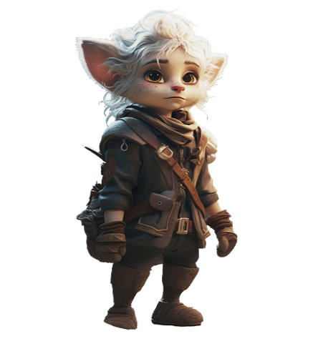
Et cette forêt abrite un arbre essentiel, un véritable pilier de vie, qui protège et nourrit ses habitants. Mais…Quelqu’un l’a blessé ! Et serait même prêt à le détruire !
Votre mission : retrouver le(s) coupable(s), identifier la zone de l’arbre touchée et de quelle façon il a été attaqué, avant qu’il ne soit trop tard.
Allons interroger les créatures du bois, le destin de la forêt repose entre nos mains !

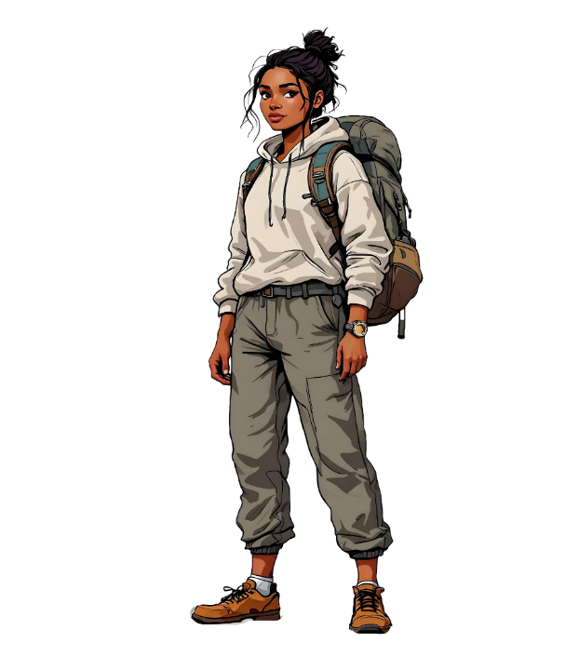
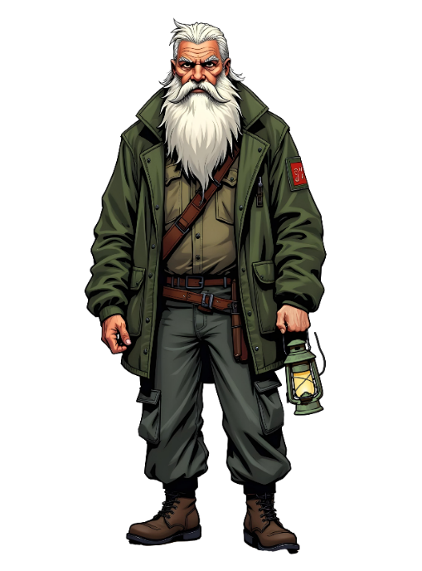
Aventure 2 : « Connection Failed » (12 ans et +) (-de 5 ans gratuit avec adulte accompagnant)
Une série de pannes mystérieuses frappe les infrastructures de la ville : coupures d’électricité massives, réseaux de communication en panne, plusieurs secteurs sont affectés.
Les autorités craignent qu’il s’agisse d’un acte de sabotage destiné à déstabiliser le pays et peut-être le monde entier.
Les Services secrets belges dont vous faites partie, ont repéré une zone isolée au cœur du bois, là où se trouve le générateur victime de cette attaque.
Votre mission : identifier le(s) coupable(s), déterminer l'objet utilisé pour désactiver le générateur, et localiser précisément le site de l’attaque.
Le temps presse : une coupure générale pourrait mener à un chaos mondial.


Aventure Parc lance son 2éme concours expo photo : un parcours photo sous le thème :
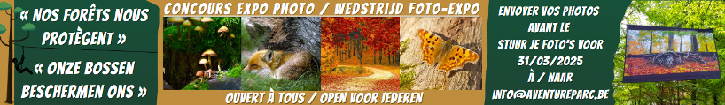
«Nos Forêts Nous protègent»
Aventure Parc Wavre lance la seconde édition de son grand concours photo ! Cette exposition en plein air vise à sensibiliser les visiteurs à la richesse et à la diversité de la nature à travers vos plus belles images.
📷 Votre photo en grand format, suspendue entre les arbres !
Les clichés sélectionnés seront imprimés en XXL (2,4m x 1,35m) et exposés tout au long de la saison 2025 dans les airs, au cœur du parc.
🌿 Thème 2025 : "Nos forêts nous protègent"
Forêts, sous-bois, clairières, canopées, faune, flore… Capturez ce qui fait la beauté et le rôle essentiel des forêts dans notre écosystème.
🏆 À gagner
Un jury sélectionnera 20 clichés selon leur pertinence, originalité et intérêt artistique. Les gagnants recevront 2 entrées pour le parc et repartiront avec leur bâche en novembre.
📢 Un concours gratuit et ouvert à tous !
Que vous soyez amateur ou professionnel, tentez votre chance et partagez votre regard unique sur la nature.
🔗 Nous comptons sur vous pour diffuser cette invitation auprès de vos membres et contacts !
Vous trouverez en pièces jointes l’affiche et le règlement officiel du concours.
📩 Envoyez-nous vos plus belles photos avant la date limite à : info@aventureparc.be
💡 Plus d’infos sur notre site : https://www.aventureparc.be/fr/concours-expo-photo
📞 Contact : Stéphanie Delarue – 010/22.33.87
Nous avons hâte de découvrir vos clichés en hommage à Dame Nature ! 🍃✨

NOS ACTIVITES

Parcours

Venez découvrir les 28 parcours acrobatiques et 280 jeux à Aventure Parc Wavre.
Après avoir reçu l’équipement et les consignes de sécurité, les aventuriers partiront à la conquête des parcours acrobatiques sur lesquels ils évolueront de manière progressive. Ils seront en permanence encadrés par nos moniteurs et sécurisés par une ligne de vie continue.
Le parc se veut familial et accessible à tous, raison pour laquelle les parcours sont tracés en fonction de l’âge des participants.

POUR LES ENFANTS DE 4 ANS

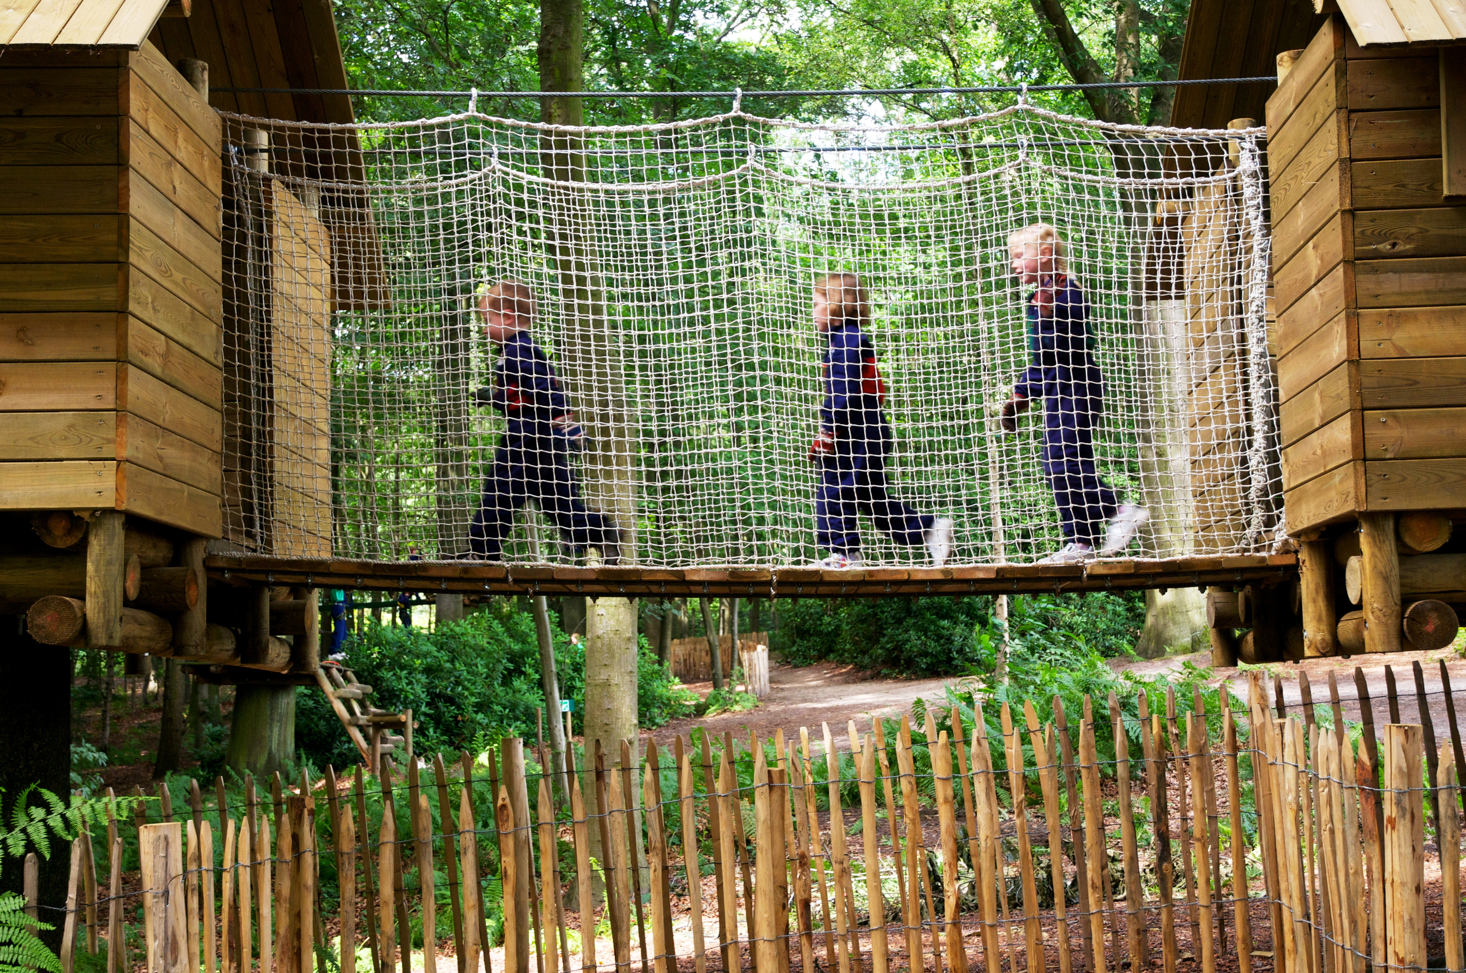
Une aire de jeux pour les mini-kids

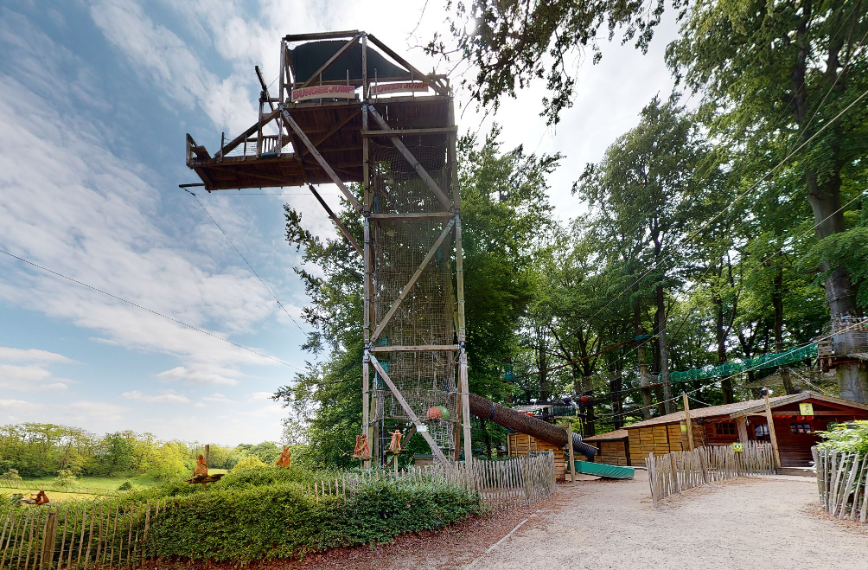
Le Tower Kids

POUR LES ENFANTS DE 5 à 9 ANS

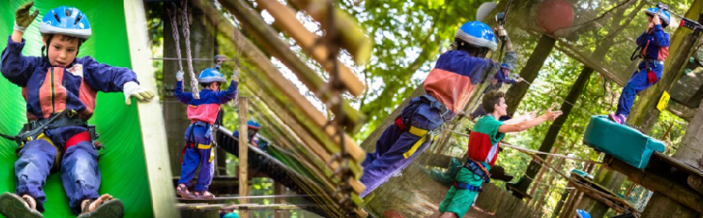
3 parcours acrobatiques blancs

4 parcours acrobatiques jaunes

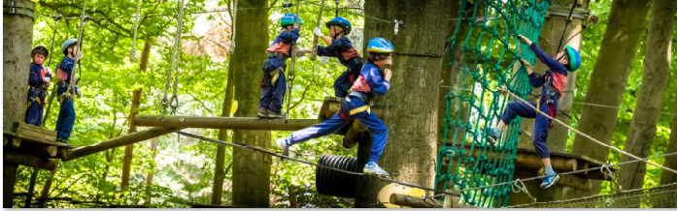
Le Fun Kids
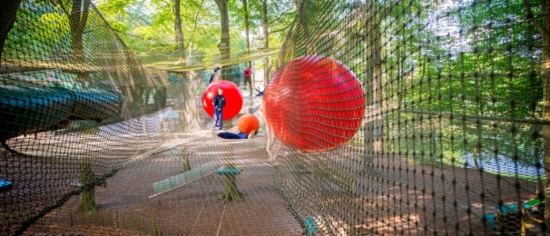

POUR LES ADULTES

A PARTIR DE 10 ANS ET PLUS

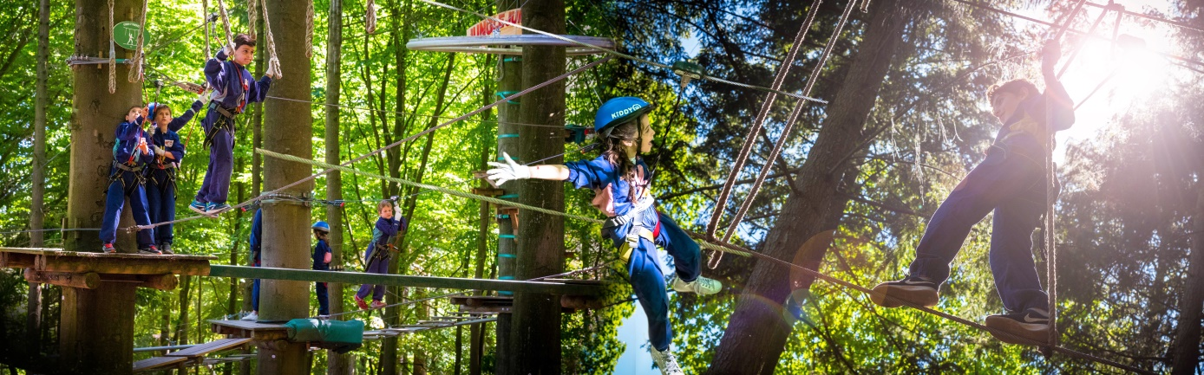
6 parcours verts
4 parcours rouges
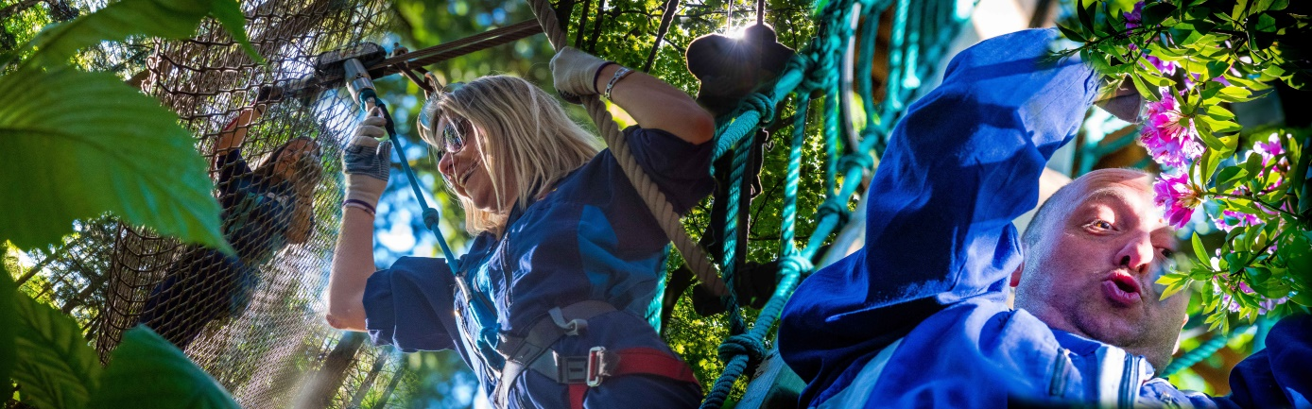

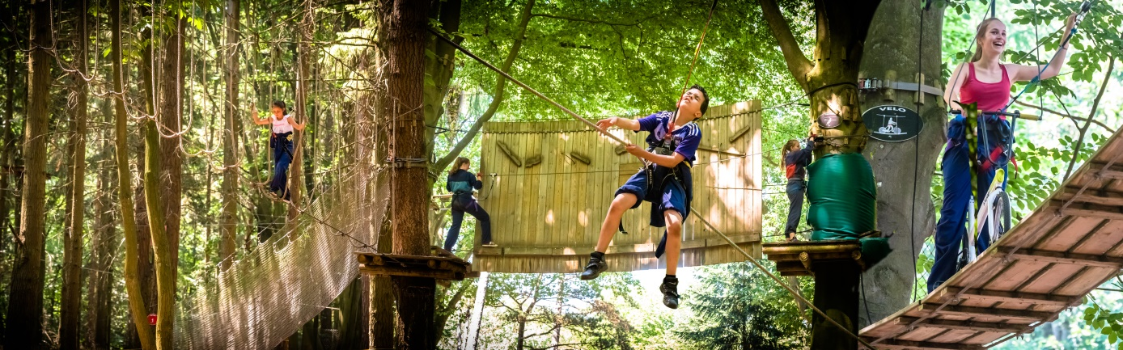
4 parcours noirs

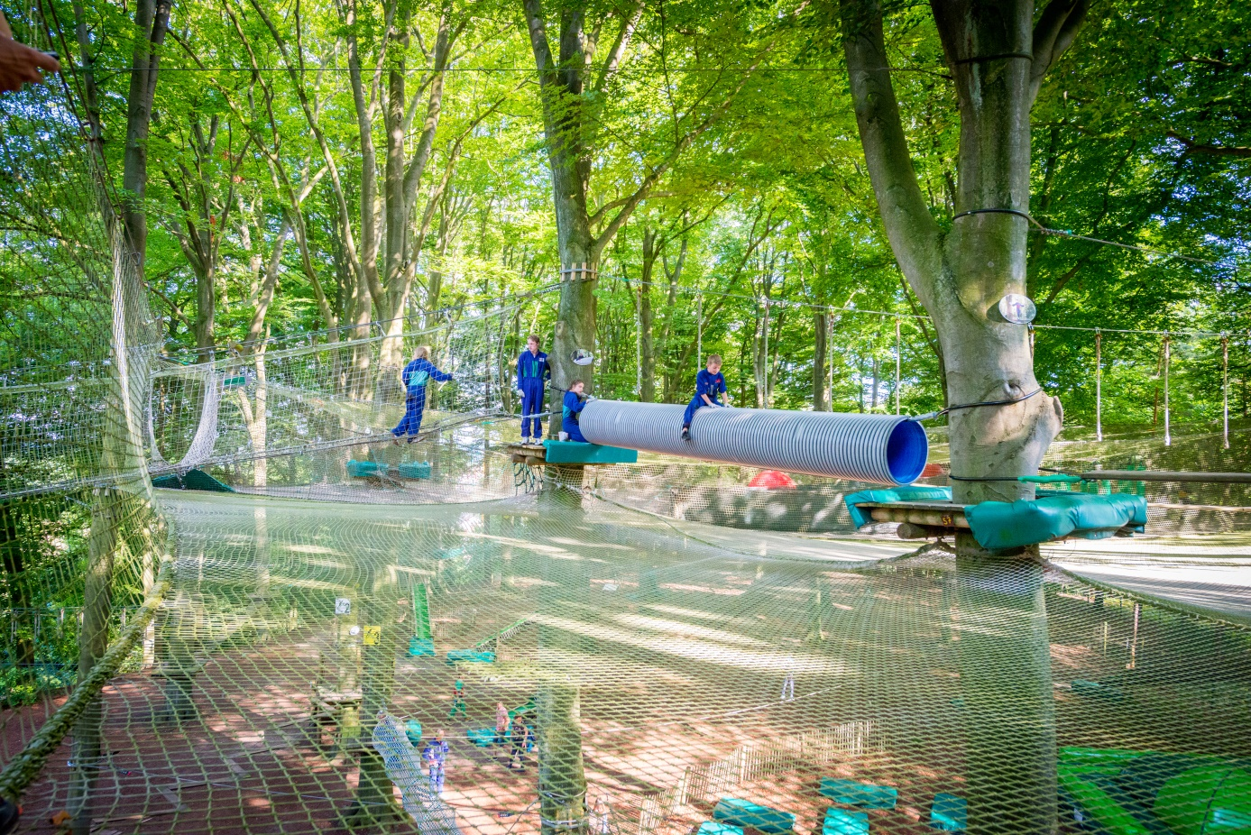
Le Fun Tour

Jump !

Aventure Parc a développé une offre de sauts uniques en Belgique pour offrir plus d’adrénaline et de sensations à ses aventuriers.
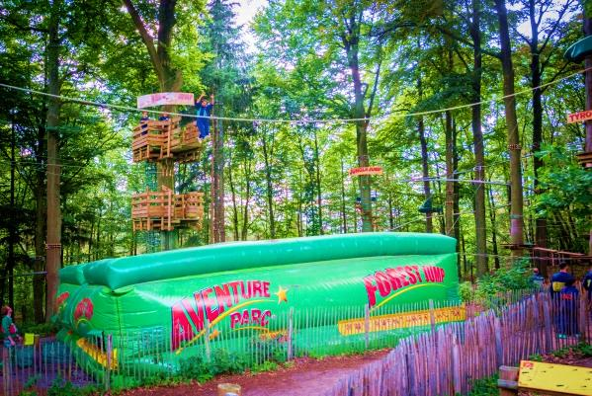

Forest Jump (dès 4 ans)
Tentez le saut du cascadeur ! Sautez dans un gigantesque matelas gonflable. Plongez d’abord de 5 mètres de haut, puis de 8 mètres de haut.

Forest Jump

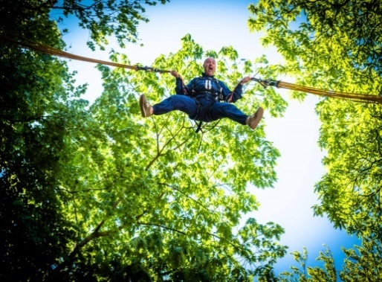
Space Jump
Envoyez-vous en l’air ! À l’aide d’élastiques tendus puis relâchés, vous êtes propulsés à 17 mètres de haut. Après une forte accélération, vous vous sentirez en apesanteur avant de revenir au sol.

Space Jump

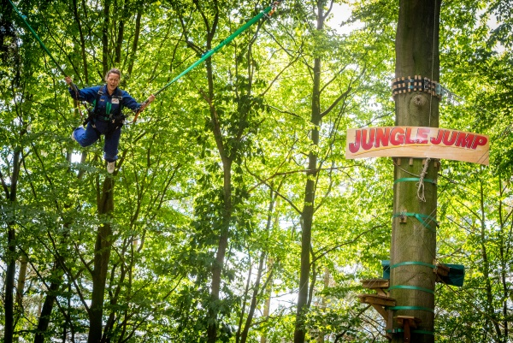
Jungle Jump
Ça va swinguer ! Vous serez lentement hissés à 15 mètres de haut. Et puis, on vous lâche et vous voilà partis pour un grand envol. Une vraie balançoire géante.

Jungle Jump
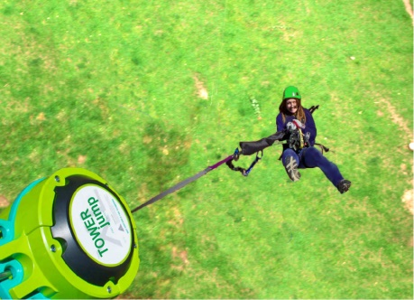
Tower Jump
Une chute libre de 20m accessible.
Du haut d’une tour, vous avancez au bord du plongeoir et c’est parti pour le grand saut. Au fur et à mesure de la descente, la chute libre se ralentit et se termine tout en douceur.

Fly !

Fly-line: La première tyrolienne à virages du Benelux!

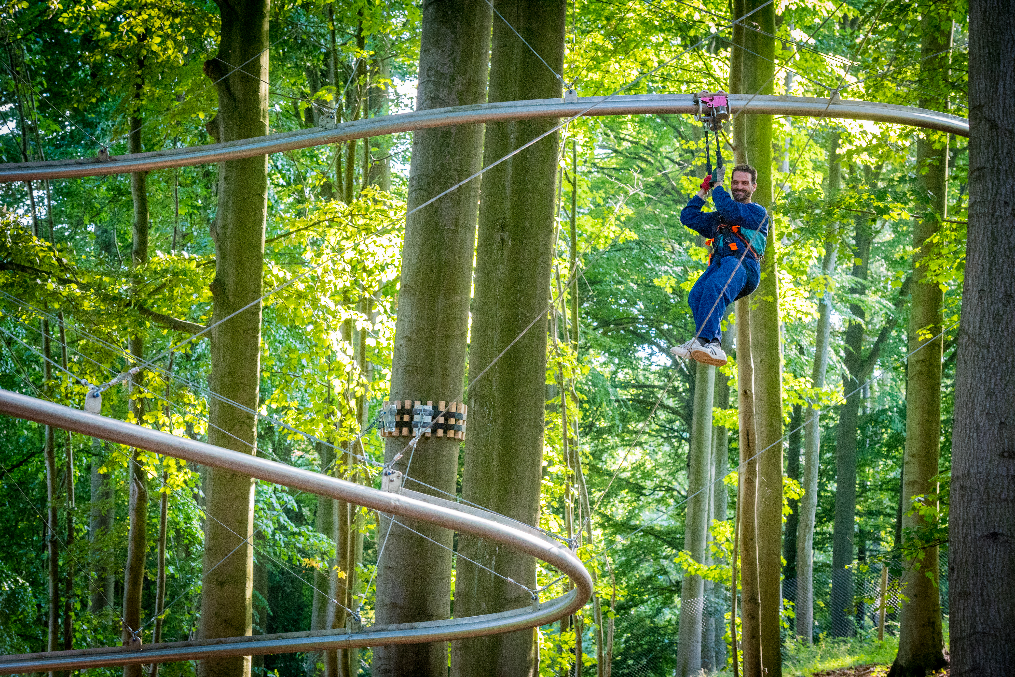
Slalomez en hauteur entre les arbres sur un parcours de 330 mètres de long et 35 mètres de dénivelé ! Départ à 12 mètres de haut, zigzag permanent avec même 2 virages à 360°!
En vous laissant glisser pendant près de deux minutes à 10km/h, vous pourrez découvrir la splendide nature d'Aventure Parc. Activité idéale pour les enfants accompagnés de leurs parents.
Fly-Line

Des Tyroliennes pour tous : le Tyro Tour/Tyro Kids

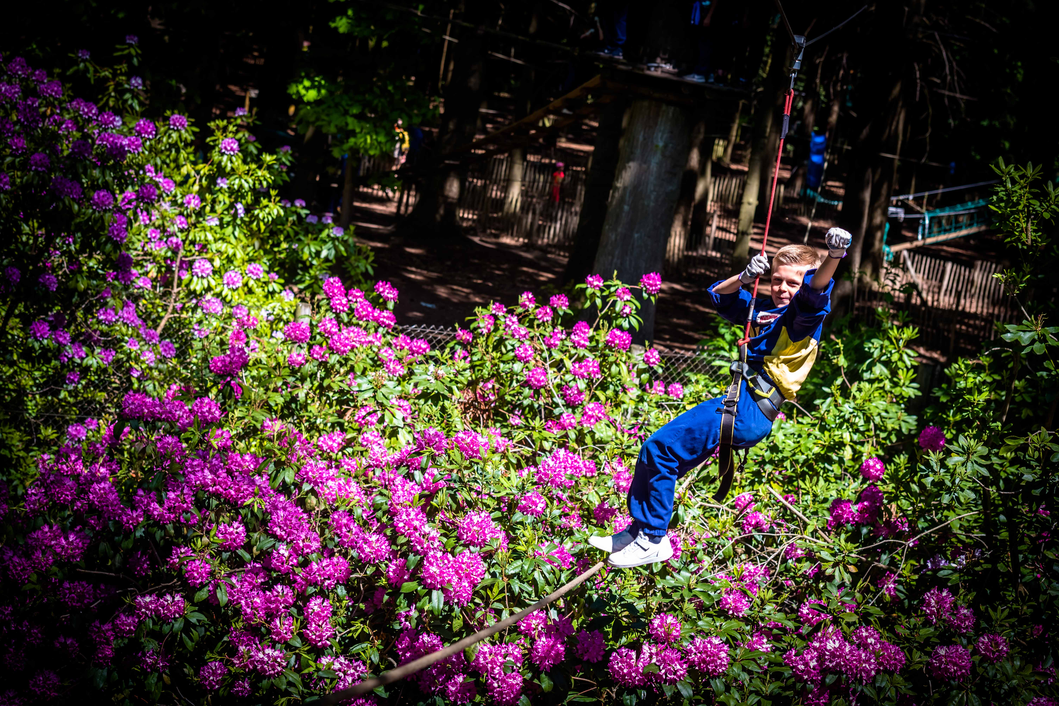
Que demandent nos visiteurs ? Des tyroliennes et encore des tyroliennes !
Pour les grands ou les petits, venez vous envoler sur des parcours exclusivement composés de tyroliennes ! Plaisir garanti !
- Le Tyro Kids c’est 600 mètres de tyroliennes accessibles aux enfants de 5 à 9 ans
- Le Tyro Tour c’est plus d’1km de tyroliennes dont une tyrolienne géante de 250 mètres accessibles à partir de 10 ans.
Tyro Tour/Tyro Kids
LE PARC

Un parc pas comme les autres…
Depuis la création du parc en 2004, le parc a toujours évolué pour devenir aujourd’hui la référence en Belgique de l’accrobranche. En effet, avec ses 28 parcours et 280 jeux, Aventure Parc offre le plus grand éventail de jeux en Belgique.
Un parc fidèle à ses valeurs :
Depuis 20 ans, le parc a grandi sur base de 3 valeurs pour offrir au client un service de haute qualité :
- La sécurité : la priorité à Aventure Parc. En étant le premier parc en Belgique à avoir sécurisé ses parcours avec une ligne de vie continue l’ensemble de ses parcours acrobatiques, les visiteurs ne savent pas se détacher sur nos parcours.
- La convivialité : nos aventuriers sont là pour se détendre, nous voulons les accueillir dans un cadre convivial afin de rendre leur expérience inoubliable.
- La tolérance : nous prônons le respect total de l’environnement naturel mais aussi le respect d’autrui. Tout visiteur porte une combinaison identique et doit pouvoir vivre sa propre expérience de dépassement de soi en toute quiétude.

Ses valeurs se reflètent au travers de la dimension familiale du parc développée par ses initiateurs : Mr et Mme Visart rejoints en 2017 par leur fils Yannick et en 2024 par leur fils Loïc.

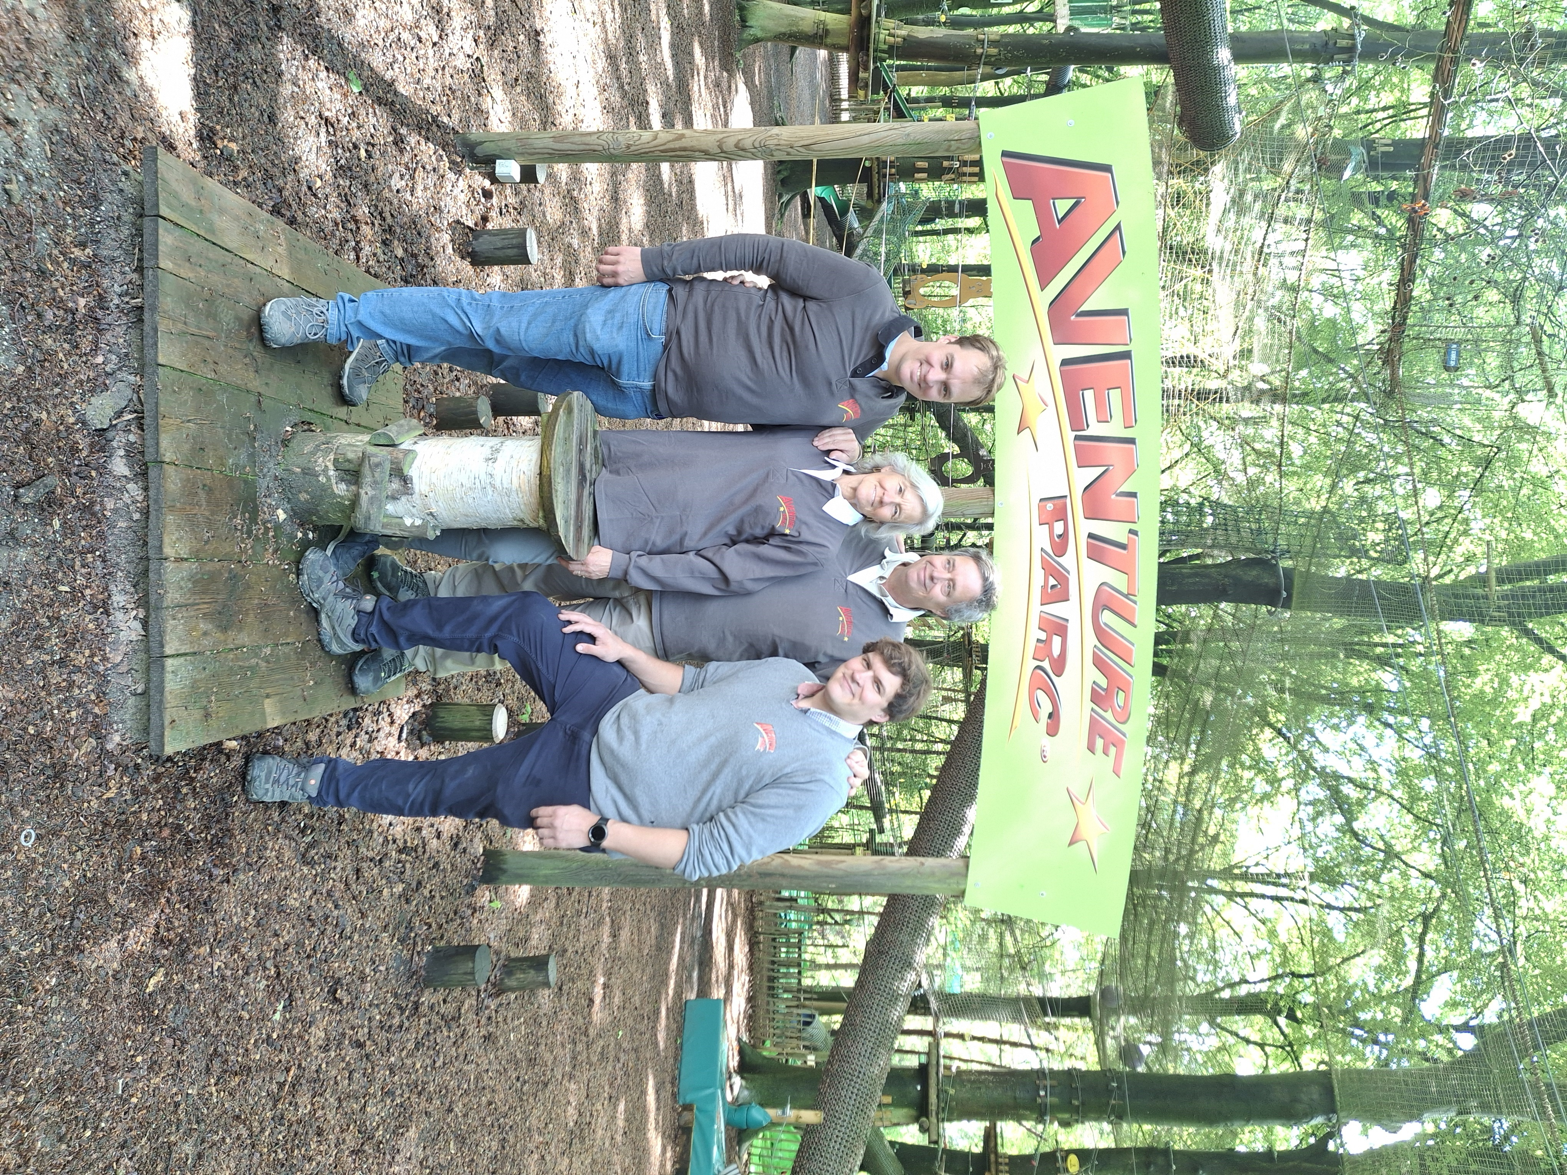
Un parc connu et reconnu
pour sa qualité d’accueil

Une qualité d’accueil qui se reflète dès son arrivée avec :
- Un accès limité à un certain nombre de participants
- Un accueil sympathique au maximum dans la langue des visiteurs
- La possibilité d’accomplir les parcours à son rythme sans limite de temps
- Une ambiance familiale et conviviale
- Un site propre et entretenu dans un cadre naturel d’exception
- Un engagement éco-responsable dans son exploitation
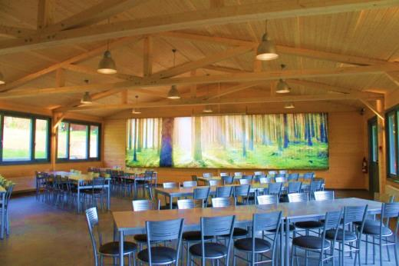
- Des infrastructures de qualité pour accueillir les aventuriers : 3 terrasses, un bâtiment d’accueil avec une grande salle de réunion reconstruit en 2016, une petite restauration gourmande…
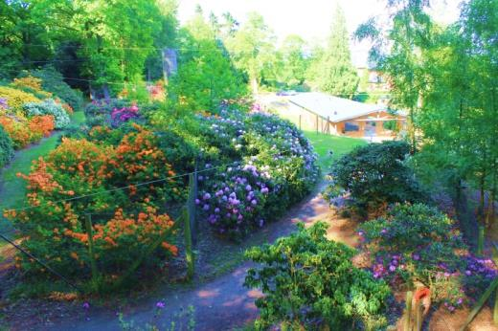
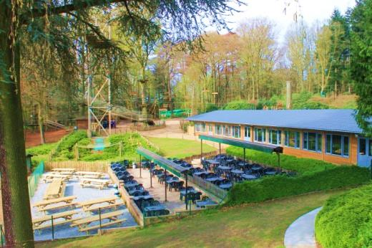
Aventure Parc, une référence dans le tourisme en Wallonie :

Orienté vers le service à la clientèle, Aventure Parc s’est vu décerner plusieurs labels:

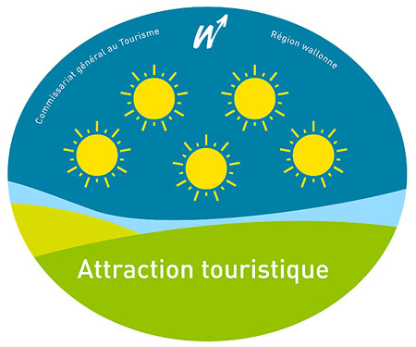
« 5 soleils » : Label de la Région Wallonne basé sur la qualité de ses infrastructures
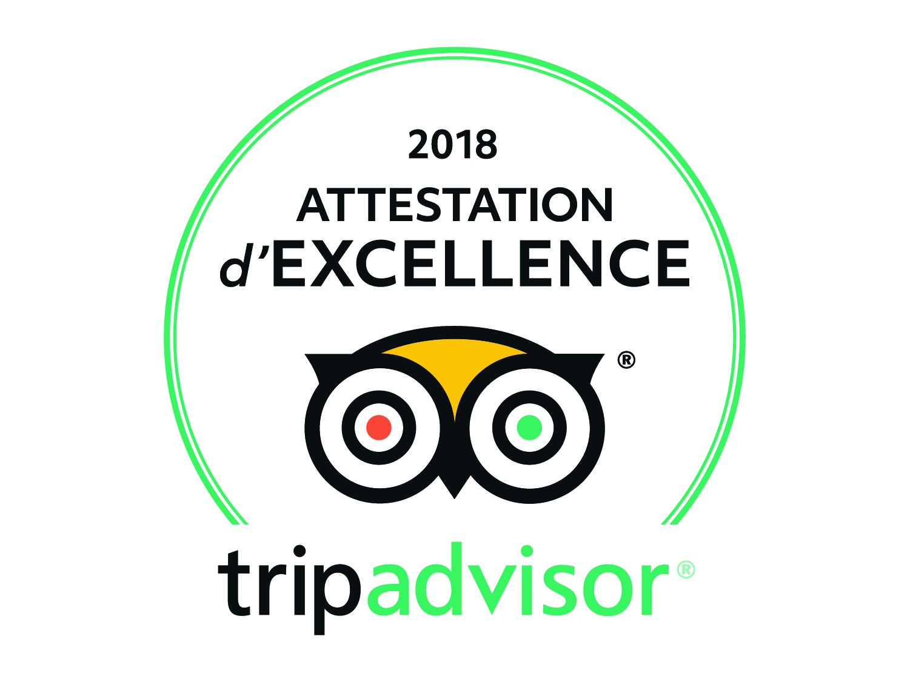

« Prix d’Excellence » de Tripadvisor : Avec une note de 4,5/5 et d’excellents avis de ses aventuriers
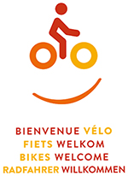

« Wallonie à vélo » : délivré par l’ASBL « Bienvenue vélo »

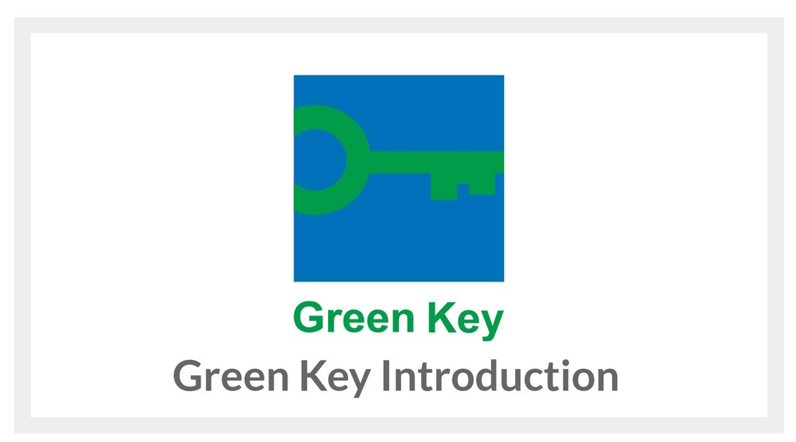
« Un parc éco-responsable reconnu !
Aventure Parc est labelisé Green Key: une première pour un parc accrobranche en Belgique.
Votre visite peut désormais être payée en éco-chèques

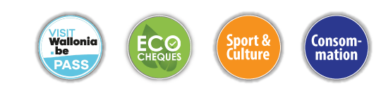

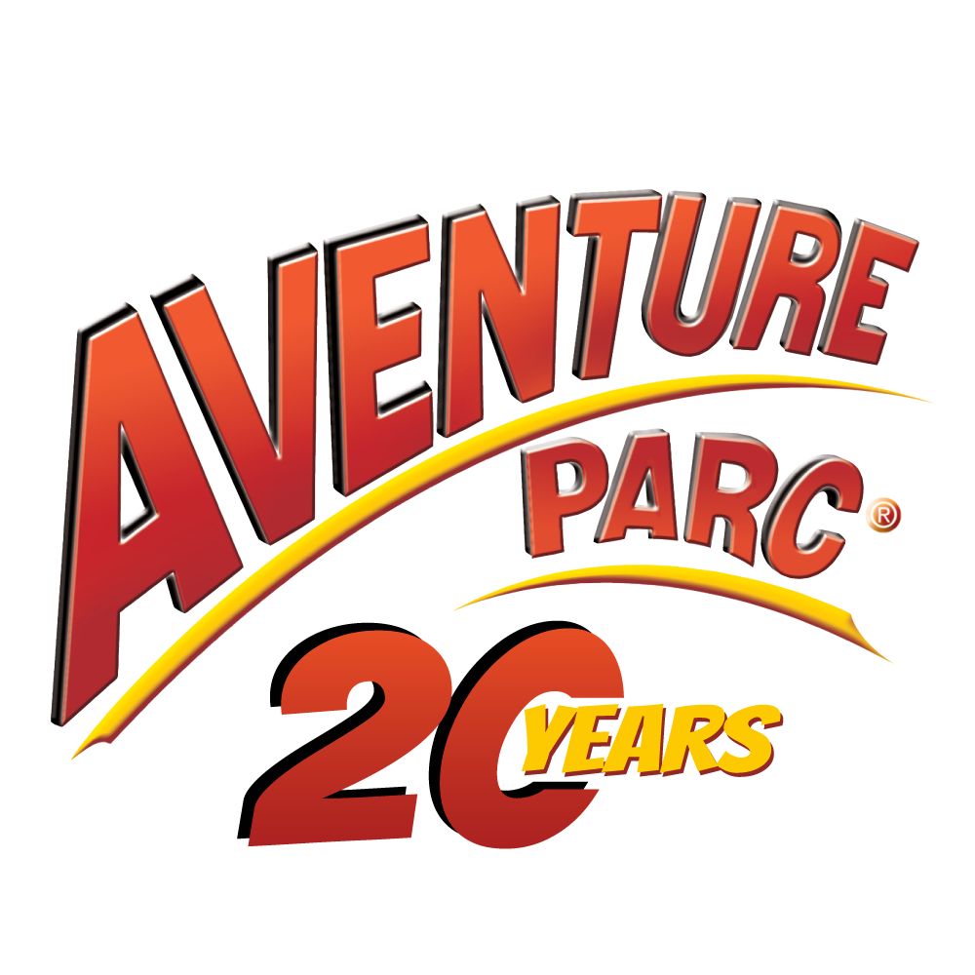
Quelques chiffres

Aventure Parc en 2024 c’était :
- 65.000 visiteurs
- 700 anniversaires
- 250 brûlages de culottes
- 815 classes accueillies
- 70 entreprises accueillies
- 20 ETP (Equivalent Temp Plein) engagés pour vous accueillir
Une journée TYpe à Aventure Parc

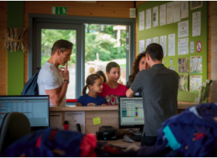

- Rendez-vous à l’accueil pour vous faire conseiller sur votre journée

- Enfilez votre combinaison Aventure Parc dans nos vestiaires

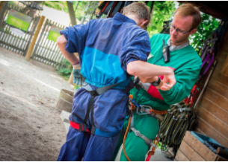
- Faites-vous équiper de votre matériel de sécurité (harnais, poulie, gants)

- Visionnez nos consignes de sécurité

- Lancez-vous à la conquête des grands arbres sous l’œil vigilant de nos moniteurs

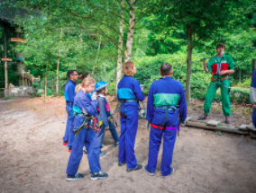
- Un moment de partage et de convivialité en terrasse ou à notre cafétéria

FORMULES & TARIFS 2025

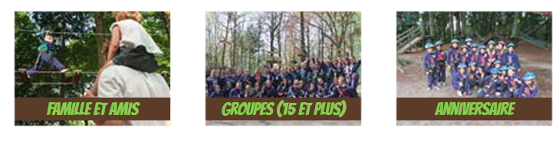
Des formules pour tous :
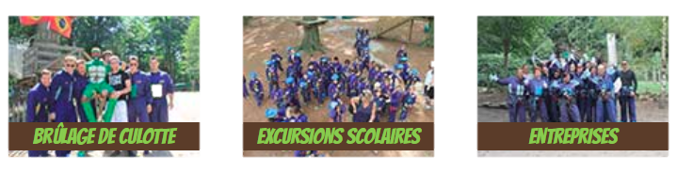
Parcours acrobatiques & Packs
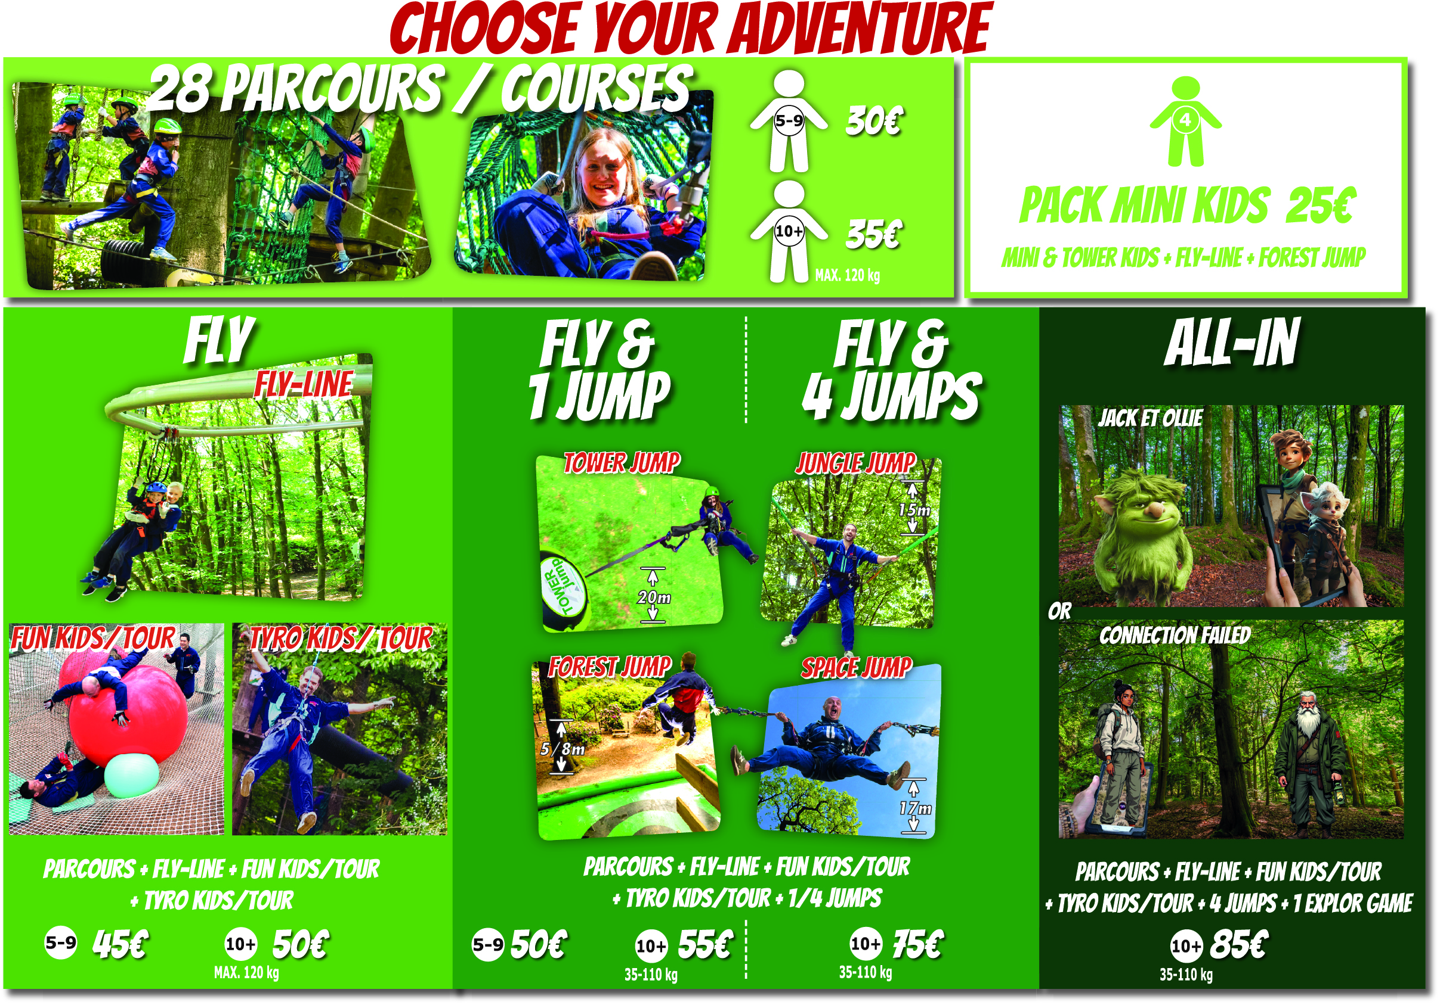

Plus d’informations sur nos tarifs cliquez ici.

Pour plus d’informations ou demande d’interview :
AVENTURE PARC WAVRE
Rue Sainte Anne, 154
1300 Wavre

+32 (0) 10 22.33.87.
info@aventureparc.be
www.aventureparc.be

Contact : Mme Stéphanie Delarue
+32 (0) 479/49.54.18

Pour plus d’informations ou demande d’interview :
AVENTURE PARC WAVRE
Rue Sainte Anne, 154
1300 Wavre

+32 (0) 10 22.33.87.
info@aventureparc.be
www.aventureparc.be

Contact: M. Yannick VISART
+32 (0) 495/20.12.22

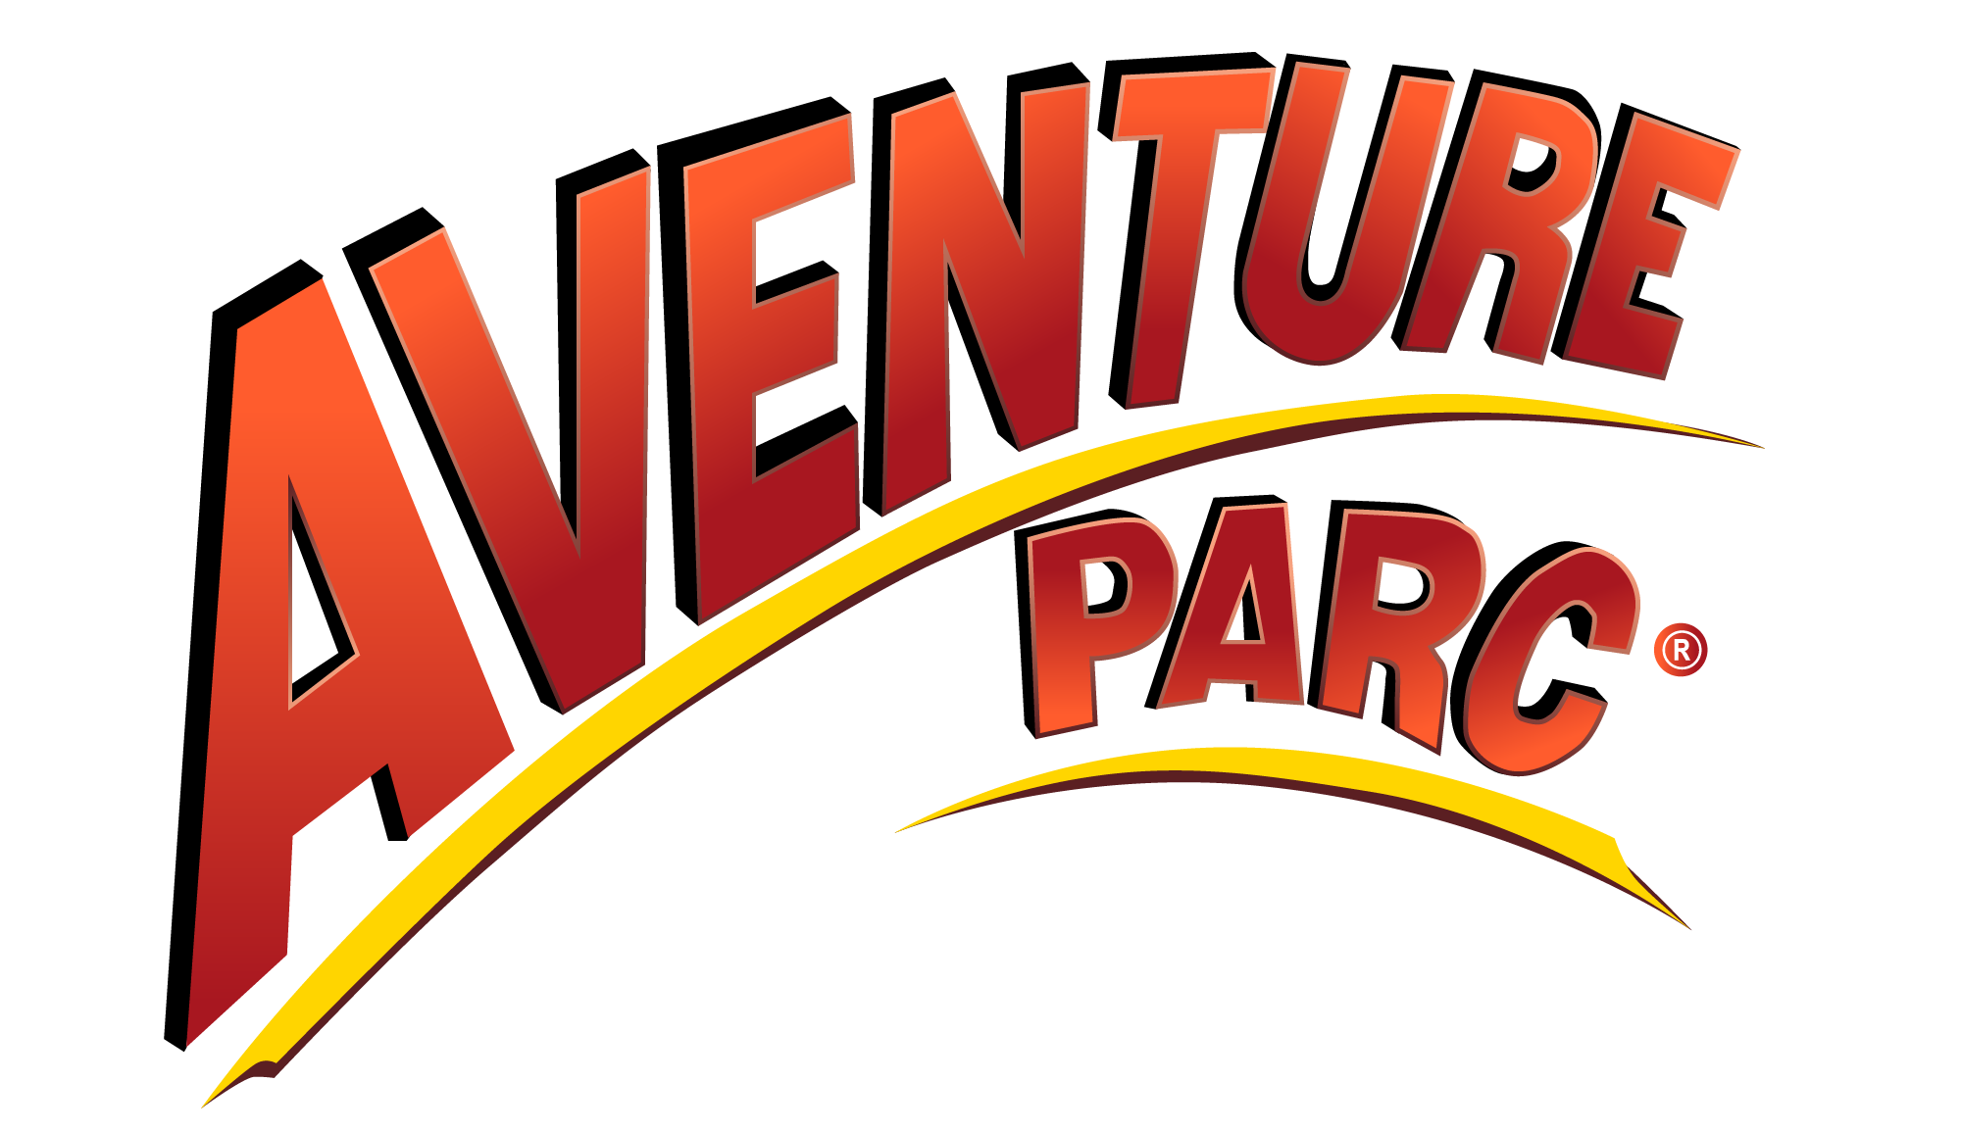
NOS ACTIVITES

Parcours

Venez découvrir les 28 parcours acrobatiques et 280 jeux à Aventure Parc Wavre.
Après avoir reçu l’équipement et les consignes de sécurité, les aventuriers partiront à la conquête des parcours acrobatiques sur lesquels ils évolueront de manière progressive. Ils seront en permanence encadrés par nos moniteurs et sécurisés par une ligne de vie continue.
Le parc se veut familial et accessible à tous, raison pour laquelle les parcours sont tracés en fonction de l’âge des participants.

POUR LES ENFANTS DE 4 ANS

Une aire de jeux pour les mini-kids

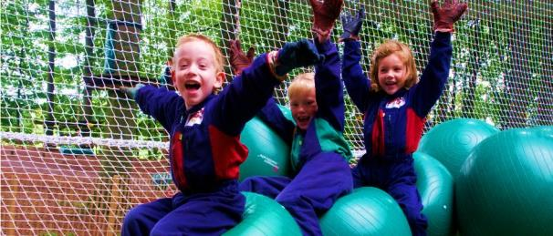
Le Tower Kids

POUR LES ENFANTS DE 5 à 9 ANS

3 parcours acrobatiques blancs

4 parcours acrobatiques jaunes

Le Fun Kids

POUR LES ADULTES A PARTIR DE 10 ANS ET PLUS

6 parcours verts
4 parcours rouges

4 parcours noirs
Le Fun Tour
Jump !

Aventure Parc a développé une offre de sauts uniques en Belgique pour offrir plus d’adrénaline et de sensations à ses aventuriers.

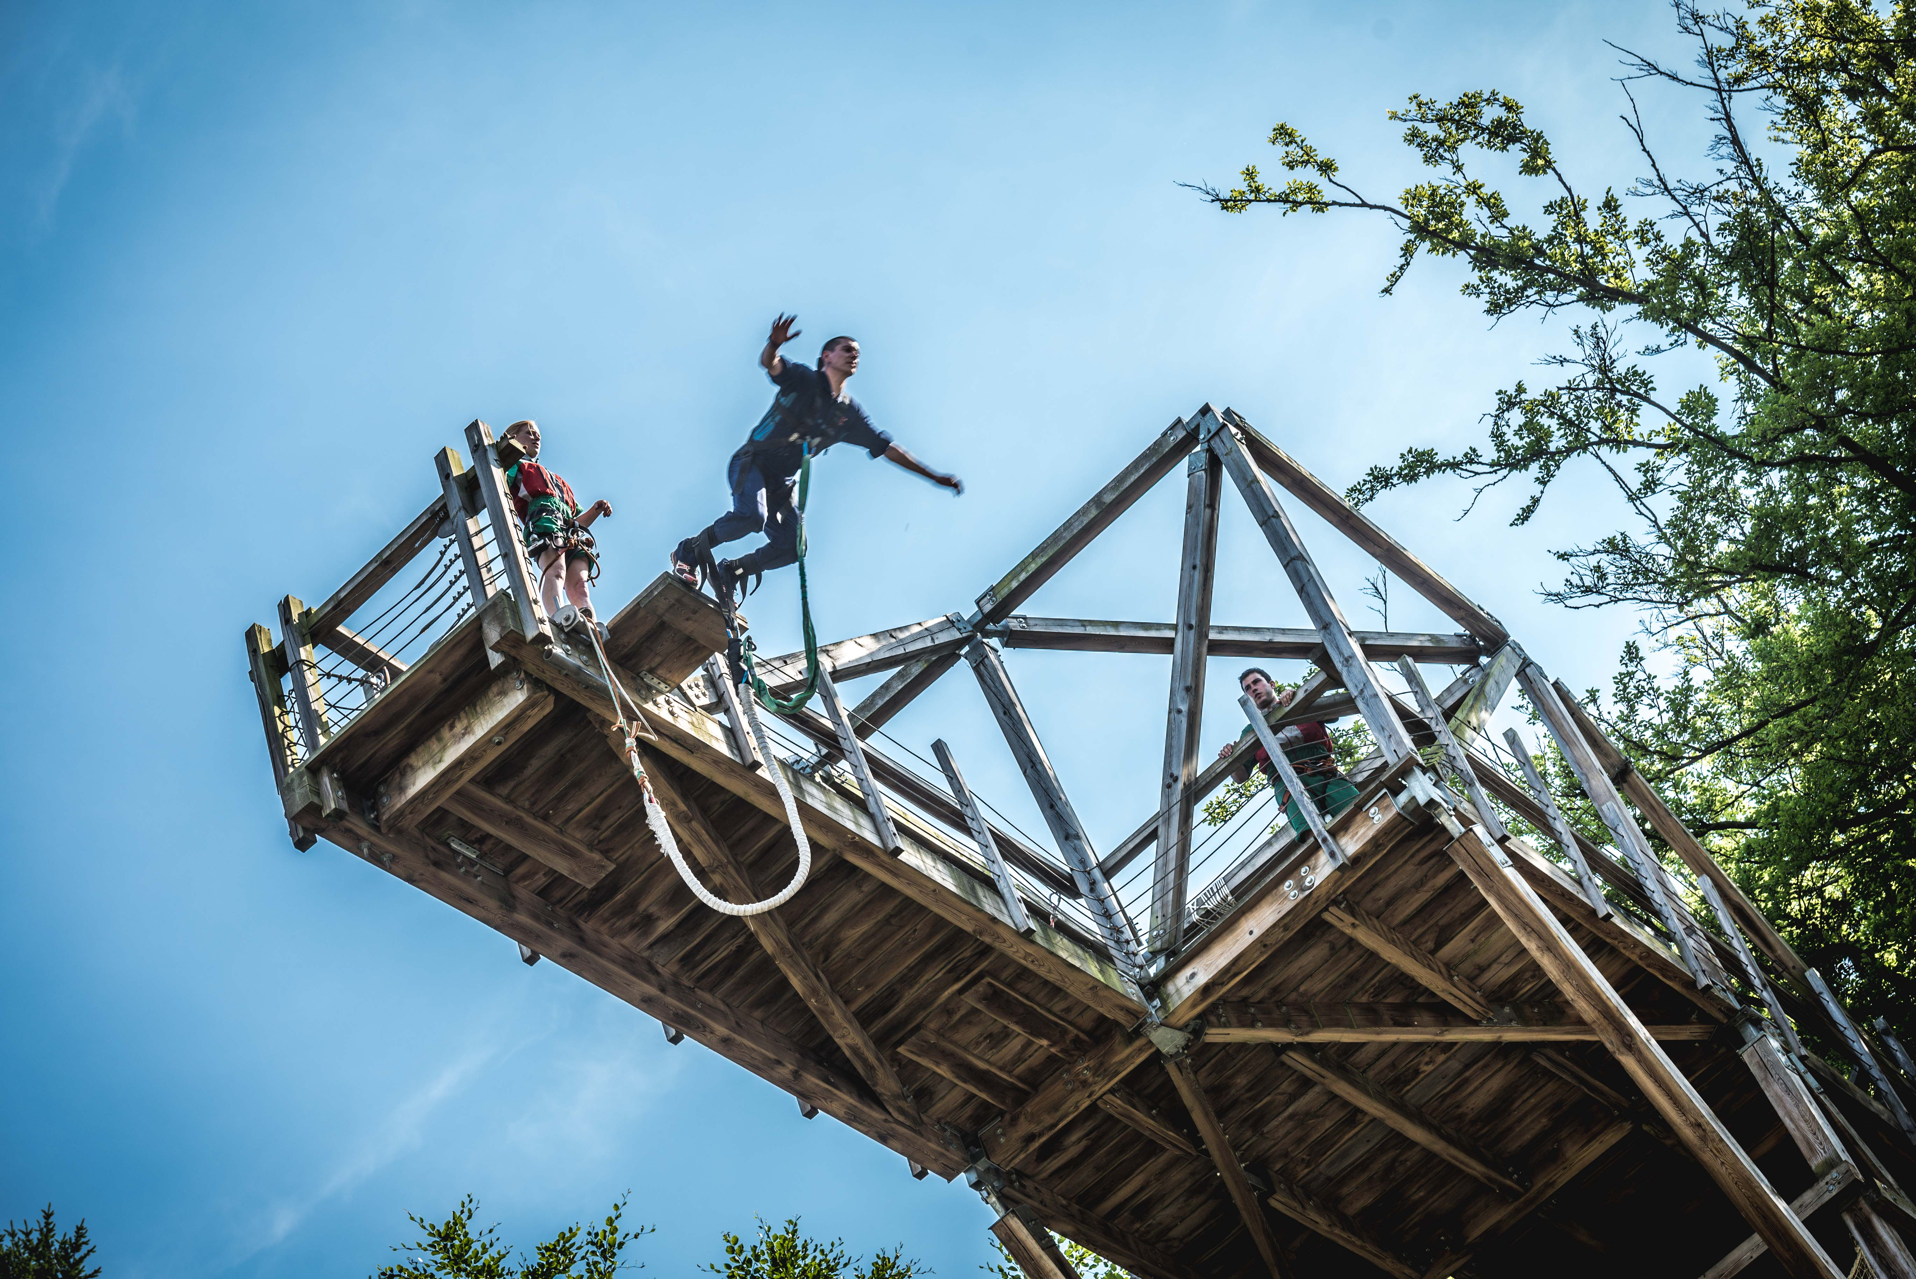
Bungee Jump

Un saut à l’élastique. Le saut de l’ange s’effectue la tête la première d’une tour de 20 mètres de haut. Frissons garantis…

Le parc est le seul parc aventure à proposer ce type d’expérience en Belgique.

L’encadrement est optimal pour permettre au sauteur de vivre une émotion intense dont il se souviendra toute sa vie.

Bungee Jump

Forest Jump
Tentez le saut du cascadeur ! Sautez dans un gigantesque matelas gonflable. Plongez d’abord de 5 mètres de haut, puis de 8 mètres de haut.
Forest Jump

Space Jump
Envoyez-vous en l’air ! À l’aide d’élastiques tendus puis relâchés, vous êtes propulsés à 17 mètres de haut. Après une forte accélération, vous vous sentirez en apesanteur avant de revenir au sol.

Space Jump

Jungle Jump
Ça va swinguer ! Vous serez lentement hissés à 15 mètres de haut. Et puis, on vous lâche et vous voilà partis pour un grand envol. Une vraie balançoire géante.

Jungle Jump
Tower Jump
Une chute libre de 20m accessible.
Du haut d’une tour, vous avancez au bord du plongeoir et c’est parti pour le grand saut. Au fur et à mesure de la descente, la chute libre se ralentit et se termine tout en douceur.

Fly !

Fly-line: La première tyrolienne à virages du Benelux!
Slalomez en hauteur entre les arbres sur un parcours de 330 mètres de long et 35 mètres de dénivelé! Départ à 12 mètres de haut, zigzag permanent avec même 2 virages à 360°!
En vous laissant glisser pendant près de deux minutes à 10km/h, vous pourrez découvrir la splendide nature d'Aventure Parc. Activité idéale pour les enfants accompagnés de leurs parents.
Fly-Line

Des Tyroliennes pour tous : le Tyro Tour/Tyro Kids

Que demandent nos visiteurs ? Des tyroliennes et encore des tyroliennes !
Pour les grands ou les petits, venez vous envoler sur des parcours exclusivement composés de tyroliennes ! Plaisir garanti !
- Le Tyro Kids c’est 600 mètres de tyroliennes accessibles aux enfants de 5 à 9 ans
- Le Tyro Tour c’est plus d’1km de tyroliennes dont une tyrolienne géante de 250 mètres accessibles à partir de 10 ans.
Tyro Tour/Tyro Kids
LE PARC

Un parc pas comme les autres…
Depuis la création du parc en 2004, le parc a toujours évolué pour devenir aujourd’hui la référence en Belgique de l’accrobranche. En effet, avec ses 28 parcours et 280 jeux, Aventure Parc offre le plus grand éventail de jeux en Belgique.
Un parc fidèle à ses valeurs :
Depuis 19 ans, le parc a grandi sur base de 3 valeurs pour offrir au client un service de haute qualité :
- La sécurité : la priorité à Aventure Parc. En étant le premier parc en Belgique à avoir sécurisé ses parcours avec une ligne de vie continue l’ensemble de ses parcours acrobatiques, les visiteurs ne savent pas se détacher sur nos parcours.
- La convivialité : nos aventuriers sont là pour se détendre, nous voulons les accueillir dans un cadre convivial afin de rendre leur expérience inoubliable.
- La tolérance : nous prônons le respect total de l’environnement naturel mais aussi le respect d’autrui. Tout visiteur porte une combinaison identique et doit pouvoir vivre sa propre expérience de dépassement de soi en toute quiétude.

Ses valeurs se reflètent au travers de la dimension familiale du parc développée par ses initiateurs : Mr et Mme Visart rejoints en 2017 par leur fils Yannick.

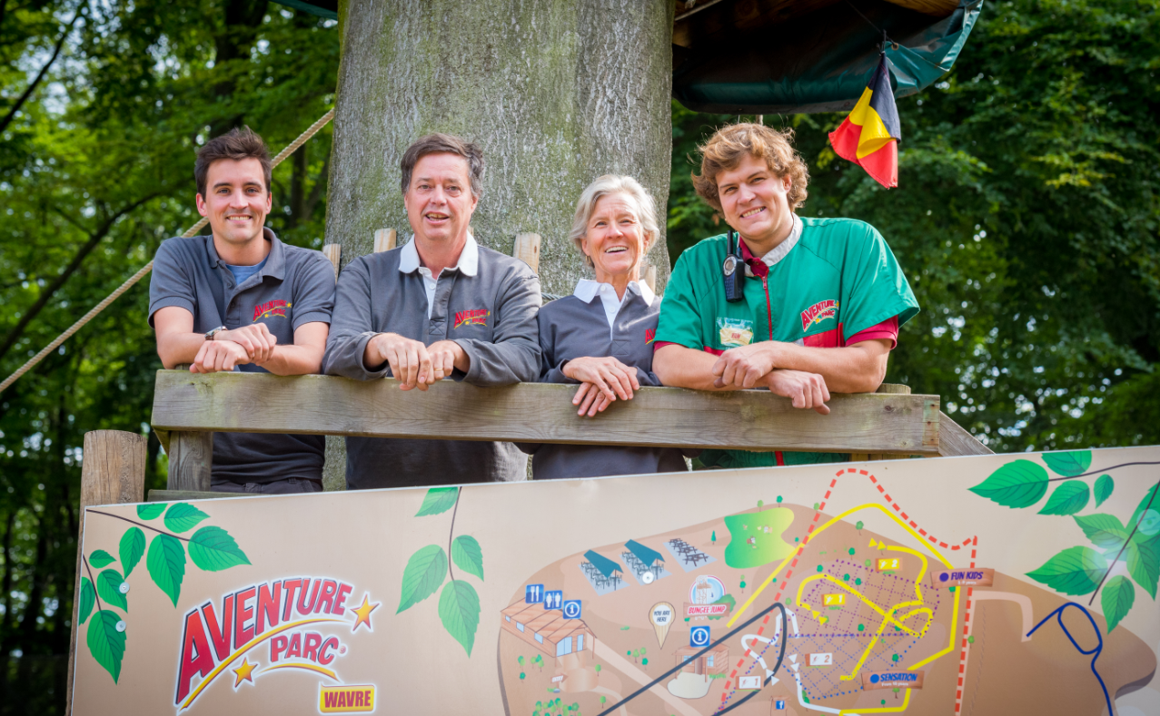
Un parc connu et reconnu pour sa qualité d’accueil
Une qualité d’accueil qui se reflète dès son arrivée avec :
- Un accès limité à un certain nombre de participants
- Un accueil sympathique au maximum dans la langue des visiteurs
- La possibilité d’accomplir les parcours à son rythme sans limite de temps
- Une ambiance familiale et conviviale
- Un site propre et entretenu dans un cadre naturel d’exception
- Un engagement éco-responsable dans son exploitation
- Des infrastructures de qualité pour accueillir les aventuriers : 3 terrasses, un bâtiment d’accueil avec une grande salle de réunion reconstruit en 2016, une petite restauration gourmande…

Aventure Parc, une référence dans le tourisme en Wallonie :

Orienté vers le service à la clientèle, Aventure Parc s’est vu décerner plusieurs labels:

« 5 soleils » : Label de la Région Wallonne basé sur la qualité de ses infrastructures

« Prix d’Excellence » de Tripadvisor : Avec une note de 4,5/5 et d’excellents avis de ses aventuriers

« Wallonie à vélo » : délivré par l’ASBL « Bienvenue vélo »

« Un parc éco-responsable reconnu !
Aventure Parc est labelisé Green Key: une première pour un parc accrobranche en Belgique.
Votre visite peut désormais être payée en éco-chèques

Quelques chiffres

Aventure Parc en 2022 c’était :
- 70.000 visiteurs
- 700 anniversaires
- 250 brûlages de culottes
- 850 classes accueillies
- 80 entreprises accueillies
- 20 ETP (Equivalent Temp Plein) engagés pour vous accueillir
Une journée TYpe à Aventure Parc

- Rendez-vous à l’accueil pour vous faire conseiller sur votre journée

- Enfilez votre combinaison Aventure Parc dans nos vestiaires

- Faites-vous équiper de votre matériel de sécurité (harnais, poulie, gants)

- Visionnez nos consignes de sécurité

- Lancez-vous à la conquête des grands arbres sous l’œil vigilant de nos moniteurs

- Un moment de partage et de convivialité en terrasse ou à notre cafétéria

FORMULES & TARIFS 2023

Des formules pour tous :

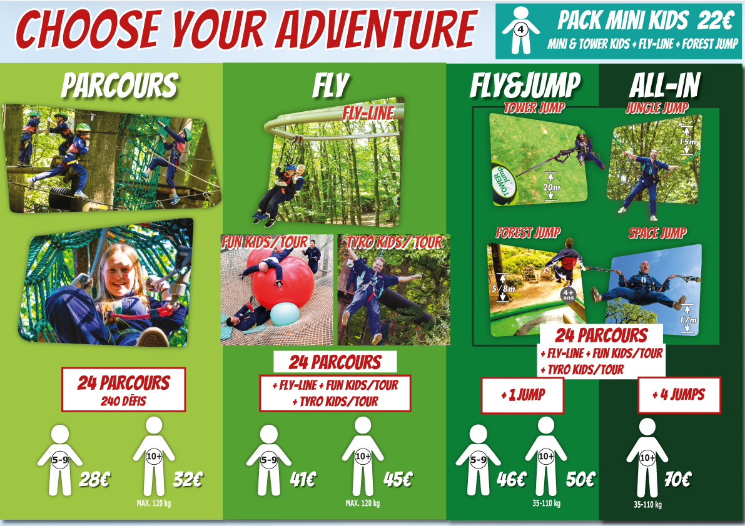
Parcours acrobatiques & Packs
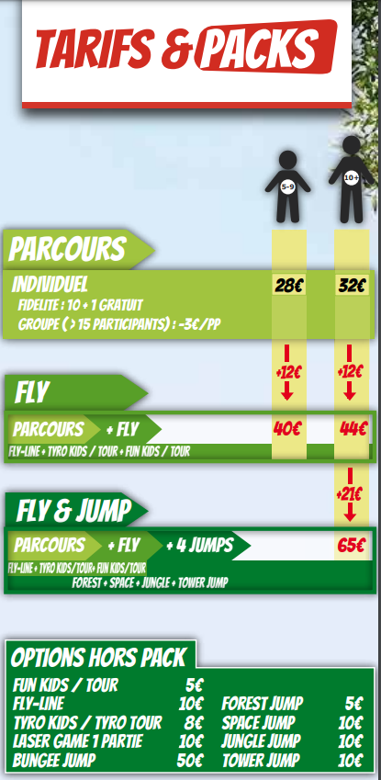
Plus d’informations sur nos tarifs cliquez ici.

Pour plus d’informations ou demande d’interview :
AVENTURE PARC WAVRE
Rue Sainte Anne, 154
1300 Wavre

+32 (0) 10 22.33.87.
info@aventureparc.be
www.aventureparc.be

Contact: M. Yannick VISART
+32 (0) 495/20.12.22

